 | АКМУЛЛИНСКИЙ  УНИВЕРСИТЕТ
День открытых дверей

9 апреля 2022

ИНСТИТУТ ФИЛОЛОГИЧЕСКОГО ОБРАЗОВАНИЯ И МЕЖКУЛЬТУРНЫХ КОММУНИКАЦИЙ

№ | Время | Содержание | Аудитория
1 | 10.30 ч.-11.00 ч. | Регистрация, встреча гостей | Учебный корпус №3  Холл 1 этажа
2 | 11.00 ч.-11.10 ч. | Приветствие директора института  Галимова Халида Халитовна, кандидат педагогических наук, доцент | Учебный корпус №3  409
3 | 11.10 ч. – 11.50 ч. | Презентация института, достижения | Учебный корпус №3  409
4 | 11.50 ч. – 13.00 ч. | Мероприятия для абитуриентов:  - Литературная гостиная  - Переводческие пробы  - Культурно-просветительская мастерская «Диалог культур»  - Квест «TatarStars»  - Квиз «Hello, BSPU»  «Английский и немецкий языки в профессиональной сфере» | Учебный корпус №3  213  303  305  314  408
5 | 11.00 ч. – 13.00 ч. | Консультационная зона  «Вопрос – ответ» | Учебный корпус №3  Холл 1 этажа

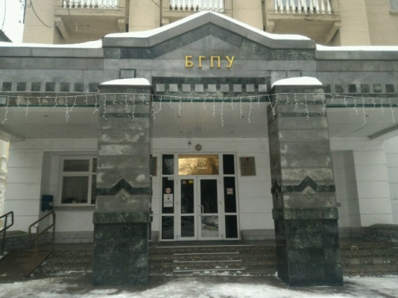 | Адрес:  Учебный корпус №3 – г. Уфа, ул. Октябрьской революции, 3а (напротив 2 корпуса и памятника М.Акмуллы)  Контакты:  +7 (347) 246-94-30,  ifomk.direktorat@mail.ru

